work

工作笔记

孙永杰

CNM大学
10000年1月
宇宙笔记分类号：CNM8888
不要删除行尾的分节符，此行不会被打印
目 录
第1章 Now 5
第2章 Man 6
第3章 工具clear case ascm 7
3.1 列出所有的check out 文件 7
3.2 check out文件 7
3.3 un check out文件 7
3.4 setview 7
3.5 查看view 7
3.6 删除view 7
3.7 create view 8
3.8 删除非手动check out 文件，会删掉新加非check in文件 8
3.9 查找view 8
3.10 submit code 8
3.11 查看你占的用户空间 9
第4章 Build 10
4.1 胜杰主要用来build HSS 10
4.2 小洁 10
4.3 查找view 14
第5章 Linux 15
5.1 查看binary符号 15
5.2 查看谁在使用这台机器，与内存，CPU情况 15
5.3 查看进程 15
5.4 查看内存 15
5.5 查看当前目录的所有文件，文件夹大小 15
5.6 ctrl +ｈ 15
第6章 vm10 16
6.1 查看数据库是否启动成功 16
6.2 vm10与vob文件对应 16
6.3 vm10与vob文件对应 16
6.4 其它注意事项 16
第7章 调试 17
7.1 gdb 17
7.1.1 attach进程 17
7.1.2 查看符号 17
7.1.3 设置断点 17
7.1.4 Core 17
7.1.5 设置断点 17
7.2 Core 17
第8章 log 18
8.1 gdmi log位置 18
8.2 Vm10 log位置 18
第9章 generic 20
9.1 typestring 20
9.2 becontext 21
第10章 backdoor 22
10.1 createListIterator 22
10.2 命令 22
第11章 IMS网 23
11.1 diameter 23
第12章 72055 26
12.1 待整理 26
12.2 vmware备份 31
12.3 FT测试 31
第13章 71285 34
13.1 2010-09-19 34
第14章 tool 35
14.1 目录结构eclipse visual studio 35
第15章 data base 36
15.1 mysql 36
15.1.1 显示表的内容 36
15.2 clear DB 36
15.3 yang.m.yang 36
第16章 data model 37
16.1 待整理 37
第17章 other 38
17.1 beibeizh 38
第18章 HSS 39
18.1 视频笔记 39
第19章 FT 42
19.1 环境的搭建 42
19.1.1 花的邮件一 42
19.1.2 花的解决auto run的问题 45
19.2 待整理 45
第20章 XML 48
第21章 SPA 49
21.1 henry 49
21.1.1 fulltar位置 49
第22章 BULK 50
22.1 sub 50
第23章 工具 51
23.1 vnc 51
23.2 cmd telnet上去lincase PC 51
23.3 cygwin 51
第24章 工作笔记 52
24.1 2010-09-07 52
24.2 2010-09-08 52
24.3 2010-09-13 52
24.4 2010-09-15 52
千万不要删除行尾的分节符，此行不会被打印。在目录上点右键“更新域”，然后“更新整个目录”。打印前，不要忘记把上面“Abstract”这一行后加一空行

Now
什么时候，什么情况下发MPPR消息，
c++作用域和可见性
181.246:8 R401 sub audit

Cp90 vmware 0928 ok
Cp94 vmware 1012 error
IMPI IMPI_common irset

What is secondary dn?
What is transaction?

381603979 王强
Pup 71285 要改code，变成dnsyntax的

Call 青岛 jasmine GD的dn syntax

刘未鹏关于异常的blog文章

Man
1. don't do that again
2. 天天上自习，365天li fiona
3. 经常运动，俯卧撑，仰卧起坐
4. NEDZQ
5. 多读书，c++ primer, 老人与海，红楼梦，小王子
6. 郭宇坤3000，于洋3000，叶阳4000，王伟3000，郭军4000
7. 头脑清醒的时候去请教别人
8. 每天5根烟，上班日
9. 有理想，有道德，有勇气，有智慧，有责任，有信用，有自制力
10. 由此上溯到1840年，从那时起，为了反抗内外敌人，争取民族独立和人民自由幸福，在历次斗争中牺牲的人民英雄们永垂不朽
11. 跑步不可替代，且必须坚持。
12. family，多挣钱，减少娱乐，减少上网
13. 如果你的心很敞亮,很仁厚,你就有一种坦率和勇敢.
14. I spend my life time not to be careless, women and children can be careless but not men
15. 上班工作学习新知识，下班自习复习旧知识，c++, algorithm, 计算机组成原理，操作系统..
16. dont make wang zong angry
17. 按时吃饭，睡觉，运动

工具clear case ascm

列出所有的check out 文件
ct lsco -cview -short -avobs

check out文件
ct co -nc abc.cc

un check out文件
ct unco ${filename}

setview
setview_cs自己用户创建的view
ct setview 用来set 别人的view

查看view
info_cs
例如：info_cs -cs dev_72055_20100831_bj

ct lsvtree -g /vob/oam_common_srv/src/dataProfile/Src/rehomingDataProfile.xml

删除view
find_cs的结果
72055_prset_bnua_02_bj
cleartool rmview -tag yongjisu_72055_prset_bnua_02_bj
close_cs -cs 72055_prset_bnua_02_bj

create view
create_cs
create_cs -cp CP.64.intg_r40pre_b 在那个CP的基础上建view
create_cs -parent

删除非手动check out 文件，会删掉新加非check in文件
cleartool lsprivate | grep -v checkedout |xargs rm –rf

查找view
不是自己的用户登陆一个lincase上查找自己的view
ct lsview | grep –i yongjisu

submit code
Have you done Code Inspection before submit_ci?
Have you done UT?
Have you done update_cs -latest_cp to get the latest code before submit?
Have you cleared private files before do build?
(cleartool lsprivate | grep -v checkedout |xargs rm -rf)
Have you made the full build successfully?
Can OAM SPA be installed successfully within your full tar?
Have you run some UT cases to verify your build?
update_cs –latest_cp用来到最新的CP，中途遇到系统不能merger的时候会要求你自己手动merge，之后，你的code就最新了，相当于与官方版本最新

submit_ci

查看你占的用户空间
/net/bjbldcc04/export/home1/views/bicbj_7>du -sh yongjisu

增加文件
cmd：ctco dir;ct mkelem file

Build

胜杰主要用来build HSS
1. OAM full spa is build by one command(mainly for IT)
cd /vob/sdm_mcas/src/proc_oam/src; clearmake -C GNU all
2. special OAM service build as follows(used by DEV, command as above)
a. OAM spa, dir: /vob/sdm_mcas/src/proc_oam/src/oam_spa
b. gauc server, dir:/vob/sdm_mcas/src/proc_oam/src/gauc_server
c. gload server,dir: /vob/sdm_mcas/src/proc_oam/src/gload_server
d. common server, dir: /vob/sdm_mcas/src/proc_oam/src/common_server
hss server, dir: cd /vob/sdm_mcas/src/proc_oam/src/hss_server
unsetenv CCASE_HOST_TYPE
clearmake –C GNU all –J 15

小洁
cleartool lsprivate | grep -v checkedout |xargs rm -rf
要看jane的邮件再加上unsetenv CCASE_HOST_TYPE
All,
Following are the detailed instructions for build. It's valid since CP65 (including)
If you have any observation/comment to the procedure, please raise.
See FULL BUILD PROCEDURE in later of this mail. Instructions for Build:
If your change impact RT SPA only, build steps: 1, 5, 6, 9, 10
If your change impact OAM SPA only, build steps: 1, 5, 7, 9, 11
If your change impact COMMON, build steps: 1, 5, 6, 7, 9, 10, 11
(note see /vob/sdm_mcas/build/common/Makefile to understand files under which directories are defined as COMMON)
If your change impact HMI only, build steps: 3, 4
If you want to build SPA full tar: 1, 3, 4, 5, 6, 7, 8, 9, 10, 11.
Note:
* note for step 2: since it involves manual interaction, normally just use old build result, it does not need to be re-build. When there're EML code change submitted, SCM will build it manually. Then re-use the build result in automatic build procedure.
* Normally, please build both Distributed and Compact.But if you don't have enough time and want to take risk, Please build Distributed as the first priority.
* The build doesn't cover issues like following:
eg1: New configuration files to be packaged into full tar, but forgot to mkelement
eg2: New configuration files need to be packaged into full tar, but forgot to change package-list
The first error can be detected only by doing fulltar. The second error can only be detected by testing.
so, Please pay special attention for above two kinds of errors.
* simple steps to do build:
Save the FULL BUILD PROCEDURE into a file, change the file executable (chmod +x <filename>, eg: mybuild)
every time before you do build, customize it by comment/uncomment commands based on your need
execute it:
./mybuild >& ./mybuild.log
Then in another window, to view the progress by:
tail -f ./mybuild.log
You may add more information printing into ./mybuild, like echo statement, it'll facilitate you to search for build result in the log file.
********************************************************************************
SUMMARY INFORMATION
1 : Env setup to avoid wrong build result
2~4 : HMI, EML Build, Need only once for both dist&cpt.
Output is SDMOAMGUI.tgz in vob (/vob/oam_nghlr_bin/hmi/deliveries/<build-type>/)
5~7,9~11 : SPA Build, since binaries are shared by dist&cpt, If you need to build full tar, you must build
Output is SPA executables(PDLSI, OamHSS, etc) in vob
8, 12 : Fulltar SPA/HMI/EML; Depends on 1, 2~4, 5~7, 9~11.
Output is SPA fulltar, at build machine local directory: /local/<userid>/fulltar/tar_build/(BE, FE, COMPACT)/
13 : Fulltar ILB, Does not depends on any other step.
Output is iLB fulltar, at build machine local directory: /local/<userid>/fulltar/tar_build/iLB/
14 : Fulltar SDM_tools. Does not depends on any other step.
Output is SDM_tools.tar, at build machine local directory: /local/<userid>/fulltar/tar_build/(BE, FE, COMPACT)/
################################################################################
## FULL BUILD PROCEDURE BEGIN
################################################################################
#1. Clear private files. [estimated duration: varies based on private file number, from 1min to 5min]
# !!! You added new file but didn't mkelement, the new file will be lost!!!
cleartool lsprivate | grep -v checkedout |xargs rm -rf
#2. Build EML
# !!! This step can not be automatized: there're pop-up window for manual operation,
# So comment out this command for normal build.
# cd /oam_eml; clearmake -C GNU all
#3. Build HMI
/vob/oam_nghlr_hmi/build/hmi/NightlyBuildAllProjectsR40.sh
#4. Package HMI, EML for distributed and compact
/vob/oam_nghlr_packaging/script/execHMIPack.sh
#5. Build COMMON distributed [estimated duration: 3min]
# !!! Only both RT and OAM used functions should be included in COMMON
cd /vob/sdm_mcas/build/common; clearmake -C GNU all SDM_PROD=DIST64 -u -J 10;
#6. Build RT distributed [estimated duration: ~45min]
cd /vob/sdm_mcas/build/rt; clearmake -C GNU all SDM_PROD=DIST64 -u -J 10;
#7. Build OAM distributed [estimated duration: ~3hour45min]
cd /vob/sdm_mcas/build/oam; clearmake -C GNU all SDM_PROD=DIST64 -u -J 10;
#8. Fulltar(SPA,EML,HMI) for distributed
cd /vob/sdm_mcas/delivery/build/delivery/fe; clearmake -C GNU all;
cd /vob/sdm_mcas/delivery/build/delivery/fe_oam; clearmake -C GNU all;
cd /vob/sdm_mcas/delivery/build/delivery/be; clearmake -C GNU all;
#9. Build COMMON compact [estimated duration: 3min]
# !!! Only both RT and OAM used functions should be included in COMMON
cd /vob/sdm_mcas/build/common; clearmake -C GNU all SDM_PROD=CPT64 -u -J 10;
#10. Build RT compact [estimated duration: ~45min]
cd /vob/sdm_mcas/build/rt; clearmake -C GNU all SDM_PROD=CPT64 -u -J 10;
#11. Build OAM compact [estimated duration: ~3hour35m]
cd /vob/sdm_mcas/build/oam; clearmake -C GNU all SDM_PROD=CPT64 -u -J 10;
#12. Fulltar(SPA,EML,HMI) for compact
cd /vob/sdm_mcas/delivery/build/delivery/compact_rt;clearmake -C GNU all;
cd /vob/sdm_mcas/delivery/build/delivery/compact_oam;clearmake -C GNU all;
#13. Package iLB
cd /vob/sdm_mcas/delivery/build/delivery/iLB/; clearmake -C GNU all
#14. Build and Package SDM_tools.tar
cd /vob/mds_hlr_retrofit/src/tools/subDataQuery/Src; clearmake -C GNU all SDM_PROD=CPT64 -u
cd /vob/mds_hlr_retrofit/src/tools/subDataQuery/Src; clearmake -C GNU all SDM_PROD=DIST64 -u
cd /vob/sdm_mcas/delivery/build/delivery/tools;clearmake -C GNU all;
################################################################################
## FULL BUILD PROCEDURE END
################################################################################

查找view

修改makefile 并build

/vob/sdm_mcas/src/proc_oam/src>cp Makefile myMakefile
/vob/sdm_mcas/src/proc_oam/src>vi myMakefile
/vob/sdm_mcas/src/proc_oam/src>vi Makefile
/vob/sdm_mcas/src/proc_oam/src>vi myMakefile
/vob/sdm_mcas/src/proc_oam/src>clearmake -C GNU -f myMakefile all SDM_PROD=CPT64 -u -J 10

R4.01
A. cd /vob/sdm_mcas/build/commom;make all SDM_PROD=CPT64 -B -j 10
B. cd /vob/sdm_ansi41;make all SDM_PROD=CPT64 –B -j 10
C. cd /vob/sdm_mcas/build/oam;make all SDM_PROD=CPT64 -B –j 10

unsetenv CCASE_HOST_TYPE

cd /vob/sdm_mcas/build/common
make all SDM_PROD=DIST64 -B -j 20
cd /vob/sdm_mcas/src/proc_oam/src
make all SDM_PROD=DIST64 -B -j 20

cd /vob/sdm_mcas/src/proc_oam/src/common_server
clearmake -C GNU all SDM_PROD=DIST64 -J 10;
make all SDM_PROD=DIST64 -j 20;

cleartool lsprivate | grep -v checkedout |xargs rm -rf
要看jane的邮件再加上unsetenv CCASE_HOST_TYPE

- Distribute:
cd /vob/sdm_mcas/build/common make all SDM_PROD=DIST64 -B –j 15
cd /vob/sdm_ansi41 make all SDM_PROD=DIST64 –B –j 15
cd /vob/sdm_mcas/build/rt make all SDM_PROD=DIST64 –B –j 15
cd /vob/sdm_mcas/build/oam make all SDM_PROD=DIST64 –B –j 20

After build you can build distribute fulltar via below commands:
cd /vob/sdm_mcas/delivery/build/delivery/fe_oam;
clearmake -C GNU all SDM_PROD=DIST64
cd /vob/sdm_mcas/delivery/build/delivery/fe_ansi;
clearmake -C GNU all SDM_PROD=DIST64
cd /vob/sdm_mcas/delivery/build/delivery/be;
clearmake -C GNU all SDM_PROD=DIST64

2. Compact:
cd /vob/sdm_mcas/build/common make all SDM_PROD=CPT64 –B –j 15
cd /vob/sdm_ansi41 make all SDM_PROD=CPT64 –B –j 15
cd /vob/sdm_mcas/build/rt make all SDM_PROD=CPT64 –B –j 15
cd /vob/sdm_mcas/build/oam make all SDM_PROD=CPT64 –B –j 20

After build you can build compact fulltar via below commands:
cd /vob/sdm_mcas/delivery/build/delivery/compact_oam;
clearmake -C GNU all SDM_PROD=CPT64;
cd /vob/sdm_mcas/delivery/build/delivery/compact_rt_ansi;
clearmake -C GNU all SDM_PROD=CPT64;
cd /vob/sdm_mcas/delivery/build/delivery/tools;
clearmake -C GNU all SDM_PROD=CPT64;

R4.01最好的build方法
1，用上面的方法来full build
2，进入/vob/oam_common_srv/src/下你修改的文件的目录，运行
clearmake -C GNU all SDM_PROD=DIST64 -J 10 ;
这样会生成一个.a或者.o
3，进入这里/vob/sdm_mcas/src/proc_oam/src/common_server/src
clearmake -C GNU all SDM_PROD=DIST64 -J 10 ;
这样会生成server

R4.01 fulltar位置
/local/yongjisu/R401/fulltar/tar_build/

并行编译

1. How to make your compilation quicker in clearcase

In order to make your compilation quicker in clearcase, you can enlarge the clearcase cache size:

Before compilation, to enlarge the cache size:
ct setview <your_view_name>
ct setcache -view -cview -cachesize 5M

After compilation, set the cache size to default value: (This must be done, otherwise, much memory will be cost for clearcase server!)
ct setcache -view -cview -default

Query the current cache size:
ct getcache -view -cview

2. 并行编译的用法

a) 为使用并行编译，在clearmake命令上，使用一个附加的参数：-J <最大并行编译数>
b) 举例来说，在/vob/oam_nghlr_srv/src/目录下，执行“clearmake –J 4 -c -C gnu TARGET_ARCH=rh5 all”命令，就可以在编译过程中，最多同时对４个源文件进行编译
c) –J参数和上面提到的TARGET_APP宏可以同时使用，如：“clearmake –J 4 -c -C gnu TARGET_ARCH=rh5 TARGET_APP=SCIM all”
d) –J的合适取值，与处理器的核心数目以及机器的空闲内存数目等有关。在多核机器上，可以尝试取8左右

3. 并行编译在使用时的一些注意事项

a) 并行编译在使用时，有一些事项值得注意。假如不注意这些，编译过程可能不仅不能加快，还会慢许多
b) 在并行编译过程中，为避免同时进行编译的进程的输出相互干扰，clearmake将各编译器的输出cache了起来，等到编译过程结束后，再一起输出出来。所以，在编译过程中，我们不能看到逐文件的编译过程，而是看到一种似乎clearmake长时间无反应的假象
c) 由于clearmake自身的原因，假如需要在多个终端窗口中同时进行多种应用的编译，则不要使用并行编译，因为这种情况下的编译耗时，将大大长于普通编译
d) LI/GNOTF应用的编译，不支持并行编译
e) 并行编译，只是编译过程的并行化，而不是链接过程的并行化。所以，当重新build一个应用的过程主要是由链接过程形成时（例如，大部分的obj文件已存在、或可以被Wink In时），并行编译对用时缩短方面的帮助不大

vm10

查看数据库是否启动成功
mppread
fw lsta

fw lsndb
/usr/dhafw/tools/fw lsndb

vm10与vob文件对应
/vob/oam_generic_srv/tools/xml_pack_autolist
D:\sunyongjie\work\72055\xml_pack_autolist

vm10与vob文件建立软链接
在lincase上使用v3上的strart命令，将结果拷到vm10上来，vhost改成你的lincase的IP
先在vm10上mkdir /view, 使用ln –sf 命令生成/vob，lincasePC上可能有很多view找你想要的。
如果要在lincase上改文件，在vm10上跑，你要把你要替换的文件做好软链接。
mount 是mount了lincase上的/view目录
而我们如果想要在vm10上使用lincase上的代码，需要做的是ln –sf /view/****/vob
lincase上setview_cs不同的view，我们想在vm10上使用哪个view的代码就ln上谁的view为vob

其它注意事项
重启最好使用reboot

调试

gdb

attach进程
attach 上进程
ps –ef 获得进程号
然后 gdb debugme +进程号

查看符号
strings 加上进程的名字

设置断点
break 加文件名：行号

Core

设置断点

Core
find /sncore -name "core*"|xargs ls -lrt

pected core file size >= 279724

log
fw cores 查看core dump 文件，不知道NN能否开core？

telnet vm20 40800

telnet vm10 61233
trace on
add plug oam
log level –l 会显示代码已经走过的模块，已经走到这些功能里面去了。进程起来了，但是代码如果没有走到某个功能模块，这个命令就不会列出来那个模块，我们可以通过运行case，让代码走进去。

log level MsgMed -s debug 然后再一次log level –l可以查看选项

如果没有MedMsg表示没有运行到我们的代码里，刘波好像是说没有运行到postcommit那部分代码。

Hss进程启动的log在o目录下,可以使用tail -f oamsdmhss.out来查看。

Hss运行的log在l目录下

gdmi log位置
/var/local/nectar/log

Vm10 log位置

/sn/cr/tracedir-# ls
OAM400_flags OamCOMM_flags PDLSI1_flags SAUCS1_flags SDM400_flags

OamACTL_flags OamHSS_flags PDLSI1_flags.bk SDM400_flag.bk traceflags
////////////////////////
cd /sn/sps/OAM400/bin
vi service-addon

trace:proc=OamHSS,mode=on;
trace:proc=OamHSS,mode=off;
trace:proc=OamHSS,mode=3052&3100&3259&3308;

3350
3353
3354
3052
3100
3259
3308

3052
3100
3259
3300
3305
3308
3350
3353
3354

/////////////////////////////////////////////////////////////////////////////////////
/vob/sdm_mcas/src/utils/log/src/hlr_TraceBase.cc
举例BeGDMI的log
3300+5=3305
然后在subshl中
trace:mode=3305,proc=OamHSS;
trace:mode=3305,proc=OamComm;
因为这两个binary都加载gdmi的so，我猜的。
也可以通过修改文件的方式，不过那要生启spa

/vob/sdm_mcas/src/utils/log/src/hlr_TraceBase.cc

RT PUP 2180

tailer
tailer de
tailer O
tailer P

generic

typestring
TypeString是一个类型，这个类的对象有一个数据成员叫_values，它的类型是一个容器。
TypeString a;
a.begin() ｛ return _values.begin(); ｝实际上返回的是对象a中的类型为vector<string>类型的数据成员_values的第一个指向第一个string的iterator。

TypeString* TCCommandType = DataAccessor::getTypeString(TCReqType);

std::vector<std::string> a;
TCCommandType->getValues(a);
void getValues(std::vector<T>& vs) const {
if (is_sequenced()) {
sequenced_iterator it=_values->begin_seq();
sequenced_iterator it_end=_values->end_seq();
for( ; it!=it_end; ++it) {
vs.push_back(*it);
}
}
else {
const_iterator it=_values->begin();
const_iterator it_end=_values->end();
for( ; it!=it_end; ++it) {
vs.push_back(*it);
}
}
}
红色返回一个指向TypeString类型对象的指针，蓝色定义 了一个容器，容器内元素为string。
紫色将指向的TypeString类型对象的数据成员_values中的各个string都拷贝到容器a中。
TCCommandType->getValue();这个函数应该是返回_values中第一个string。
return *(_values->begin())

becontext
becontext是针对一个request。

backdoor

createListIterator
GDMI-bjlinc1247-0-0-1>> db = createDbClient hlr 8650 8650-05-01-01-01
GDMI-bjlinc1247-0-0-1>> db.connect
GDMI-bjlinc1247-0-0-1>> T = db.openTransaction
GDMI-bjlinc1247-0-0-1>> sit = T.createSearchIterator 100
GDMI-bjlinc1247-0-0-1>> sit.createFilter (hlrIndicator=2)
GDMI-bjlinc1247-0-0-1>> sit.open pridId=*,imsServiceProfileId=1,suMSubscriptionProfileId=1,suMSubscriberProfileId=*,subscriptionFunctionId=1,managedElementId=HSS1
GDMI-bjlinc1247-0-0-1>> e1 = sit.next
GDMI-bjlinc1247-0-0-1>> e1.print

命令
telnet vm10 61233
enlist
enread
raz 加entry 删除指定entry

在backdoor上的这两个命令开启在oamsdmhss.gdmi.trace.flip上的对数据库操作的log

trace -f mapper gdmi gdmi_out gdmi_debug gdmp gdmi_warning gmng smps ixs

trace -f mapper gdmi gdmi_out gdmi_debug gdmp gdmi_warning

IMS网

diameter
在IMS网里diameter协议是用来传信令的，类似于传统的SS7，用来实现3A的功能，鉴权，认证，计费。
我们有传统交换网，有3G网，当前的交换机，即要有控制每一个电话的session，又要有每一个电话的实际的数据。任何一个服务打到核心网的一个结点上，它要引入其它的服务的话，那么它要同其它的结点进行交差的相互联系。然后才能提供给用户统一的服务方式，这是核心网里的一个信令流的技术。在IMS网里把session，把控制和应用分离。把打电话基本的控制流由单独的交换机或单独的session叫CICF进行统一的控制。大多数用户的配置数据由HSS作为数据库统一地存储，然后相关其它的每一个应用都由单独的一个信令网元去提供，它们统一的由session控制网元involve到call flow里面去，整个的网络结构简单，扩展性好，
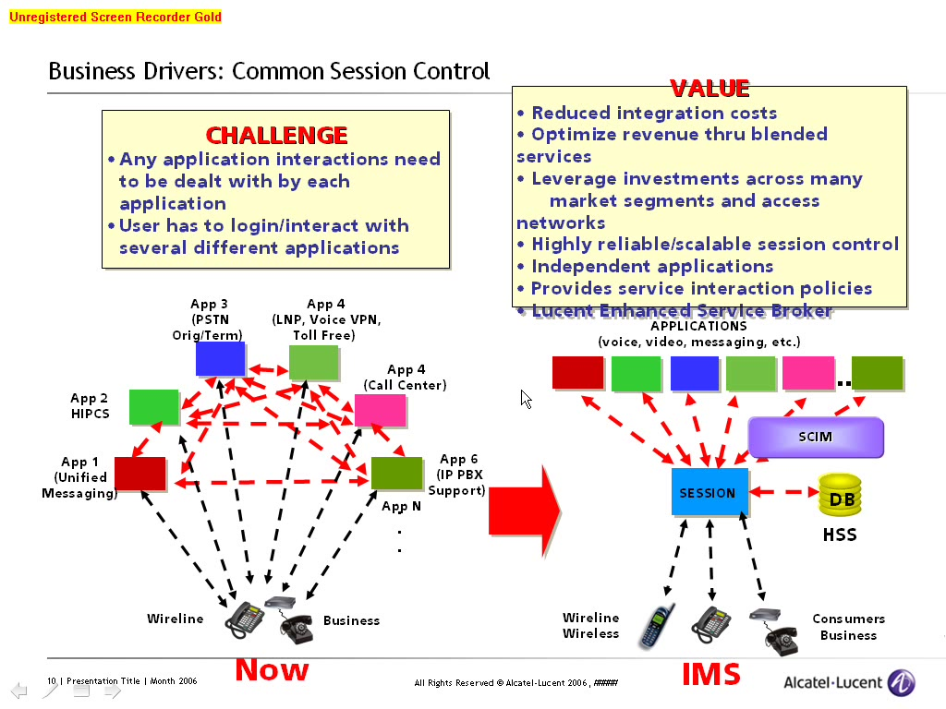

最简单的打电话的流程，CSCF，session control的交换机，可以这么理解。sip协议由CSCF控制的，比如一个用户，他要打电话，它要先通过本地的一个Property CSCF，它分析被叫用户在哪一个CSCF网里，然后，它会找到被叫用户的home network，通过被叫用户所有的CSCF网里有一个I-CSCF，接入到被叫用户的CSCF，ICSCF会首先查HSS（用户配置数据库），ICSCF会查到被叫用户是由哪个交换机负责处理它的服务，这个用户的其它的一些认证信息也都在这个HSS上，接着把这个call，forward到S-CSCF上，真正提供服务的是S-CSCF。S-CSCF还会去HSS上，去查找与认证相关的一些，（在一个IMS网里，S-CSCF可能是有多个的，属于同一个home network）。home network，感觉是这样的，就是你办卡的时候在哪里办的，那里就是你的home network，你开机，还是别人给你打电话，都要通过home network。HSS是home network的一部分。AS是真正的为用户提供具体的应用服务的。
Cx是HSS与I-CSCF或S-CSCF之间的接口。
Sh是HSS与AS之间的接口。
HSS与S-CSCF是双向的，但是绝大多数下是S-CSCF向HSS去request数据。也有像PUP这样的情况，HSS的数据被change了。HSS会主动发消息给S-CSCF，说你（某个S-CSCF当初care的什么数据被change了），
HSS与AS也是一样，多数情况是AS向HSS 去request数据。HSS有时也会主动发数据说，什么什么数据变化了。
Cx
UAR/UAA User-Authorization
SAR/SAA Server-Assignment
LIR/LIA Location-Info
MAR/MAA Multimedia-Auth
RTR/RTA Registration-Termination
PPR/PPA Push-Profile
前四对CSCF主动发给HSS
后两对HSS主动发给CSCF
UAR是I-CSCF用的，在用户一开机正在注册状态，第一次到用户本地网（我觉得是home network），对于这种主叫用户的注册流程，用的就是UAR消息。
SAR拿用户的鉴权信息的，用户具体的服务数据。
LIR是I-CSCF向HSS查询，用户是在被哪个C-CSCF提供服务的。如果一个用户是被叫流程，想查一个用户是被当地的哪 个S-CSCF服务的，I-CSCF发的是LIR消息。
MAR是传送用户认证信息的一个消息。比如password，ATA数据。

RTR 注册termination的request。
PPR，一般SAR是S-CSCF向HSS拿用户相关数据的，那么，万一这个灵气改变了，一般通过PPR由HSS主动通知S-CSCF，

72055

待整理
- 问问RT干什么，我干什么。
- 问刘波关于代码等所有。
- 问青岛关于逻辑。
- 问kumar。
- 问一下generic的人是谁，关于这个feature，谁来主导和分工，还有generic的工作到底是什么？
- gdmi与ddm到底是什么概念与联系。
- NRG的概念与代码中与GUI中的体现。
- 每一个PRSET下面一定有一个gateway，好像是endpoint通过gateway来注册，而gateway有两种，一种是AGCF，一种是PBX。好像是gateway像普通的user一样有prid，puid，gateway注册上后，下面所有prid，puid都会注册上。普通用户的注册和取消注册通过gateway来进行，不能自己做。gateway注册像普通的用户一样，UAR，MAR，SAR，之后会发MTTR消息，与普通的MTTR不一样，这个消息会带着endpoint的用户信息imsserviceprofile，送到SCSF（没有听清楚）去。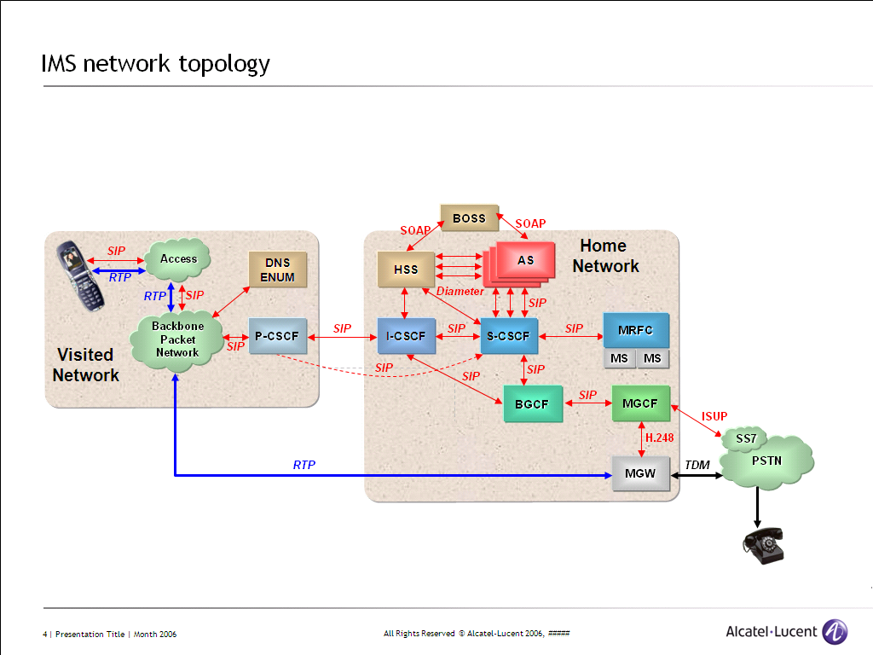
- PRSET gateway作为一个endpoint与其它的endpoint在数据库的角度看是一样的。
- 调试环境的安装，怎么删除PRSET等，如何运行脚本，运行什么脚本。修改文件，重新编译哪一些相关文件。
- hans给了一个FT的脚本来了解PRSET的逻辑的内容。
- MPPR什么消息。
- 一个PRSET会有一个gateway endpoint，gateway endpoint下面会有很多endpoint（终端），gateway有两种一种是AGCF，一咱是PBX，每个gateway不管是哪种类型的，它都像普通user一样会有PRID，PUID，一但gateway注册上，那么就相当于整个PRSET的endpoint所有的prid，puid都注册上，（注册上什么？），
PRSET

gateway endpoint
有且只有一个，且是建 PRSET时指定

normal
endpoint

normal
endpoint

- 创建PRSET的时候就要添写gateway prid，这也是global data，imsserviceprofile叫全局data，好像是一个sub只能注册进一个PRSET中，一个sub可以有很多的prid，
- 一个PRSET的创建，我们先要创建global data，prsetentryID是index，
- 首先在创建PRID时如果选了，加入某一个PRSET，那 么这里oam要向某个prset的endpointlist里面加入这个创建的PRID，现在不用了，因为这个endpointlist属性取消了，往后查询某个PRSET中的endpoint时，使用DDM提供的新方法，传入PRSETID可以直接查询。
- 裸 环境的步骤
- 建global data PRSET
1. prsetServerCap
1. mandatoryCapIdList
2. optionalCapIdList
2. domain
- 建 sub data
- ImsServiceProfile
1. ImsCharging
- IMP
- MPPR是什么?
- 现在的情况似乎是
- 删掉PrsetEndpointList 这个entry
- 之后的add prid的工作就不需要维护这个表了，只需要向数据库中加入这个prid即可。删除也是。
- 如果要支持list操作那么是通过调用ddm提供的接口，那个接口通过输入prsetId来获得endpoint list。
- OAM的对数据库的操作实际上是通过对entry的操作完成的，添加entry，modify entry，delete entry，entry又是通过DN来 索引和表示的。
- 通过back door来查看prset相关的知识。
- 一个sub的创建要提供NRG，我的创建prid时，也就是IMPI时，要指定用户的，这时候就是相当于这个prid作为一个endpoint，同时作为sub数据已经存储在某一个NRG上了，我们的PRSET中的endpoint，的一个子DN就是PrsetNRG，这个entry下面才是PrsetEndpointList，同一个PRSET下endpoint（prid）（作为sub的数据之一）虽然可以属于不同的NRG（因为sub可以属于不同的NRG（比如vmware
- 要赶快写一个solution，针对PrsetEndpointList。
- create operation of IMPI will not trigger mPPR, because now it has no IMPU and IRSET associated？？？？？？？？
- 关于GUI上list PRSET后的query某一个PRSET
1. BE_Interface_PRSET.xml queryPrsetEndPointList 要获得memberIMPIDnList
2. BePrsetMemberQuery.cc queryPrsetEndPointList
- 关于GUI上创建IMPI带着prset非gateway
1. BE_Interface_IMPI.xml 调用ImpiCommonFunc::createPrsetEndPointList
2. BE_Internal_IMPI_Common.xml调用BeMemberListMgmt::setUserSharedData
3. BE_Internal_IMPI_Common.xml调用BeMemberListMgmt:: chooseFirstAvailableRDN
chooseFirstAvailableRDN调用CurrentlyLockedRDNList4PrsetIdx::QueryRDNList4Update
4. BE_Internal_IMPI_Common.xml调用DnHandler::create

- xml代码调用c++类的函数，xml调用调用xml BE的函数，对于c++，c++的代码可以通过context获得所有xml文件中上下文的系统变量，对于自定义变量，就是xml代码中必须显示的传进来。xml代码中out中的东西，必须是xml BE方法中result中的东西。
- 关于虚DN与实DN关于IMPI prid关系
- kumar：在prset上的global表把一部分东西撤了，我们支持那种在link attribute上加索引的方式来scan DB，在prset index和id上加索引来scan DB，ddm把multi-NRG delay了，属于同一个PRSET的EndPoint在不同的NRG上边，RDS是DDM提供给我们的API，原来的情况是PrsetEndPointList是一张global表，
- customer给的是虚DN，我们拿着真正的实DN去查，然后调用的list function实际上好像是generic那边给的一个API，list的意思是query所有的。提供一个key，list把所有符合的全部query出来。调用GDMI的query方法，我们必须提供一个key。list不用key，是不是说，我们在hans的list所有impi的操作的基础上加一个filter， 因为我要的东西是hans的结果的一个子集，所以等hans结束了，我们是在他的基础之上的。list到底是我们什么也不传进，只靠list出所有IMPI然后，filter，还是说传入个prset index，？？？
- 我要list所有具有这样性质的impi，这些impi都有一个属性指向同一个PRSET。好像是list之前指定filter，这样list的结果就是孙永杰想要的了。
- GUI界面要在hans的基础之上做。
- 青岛李涛BNUA
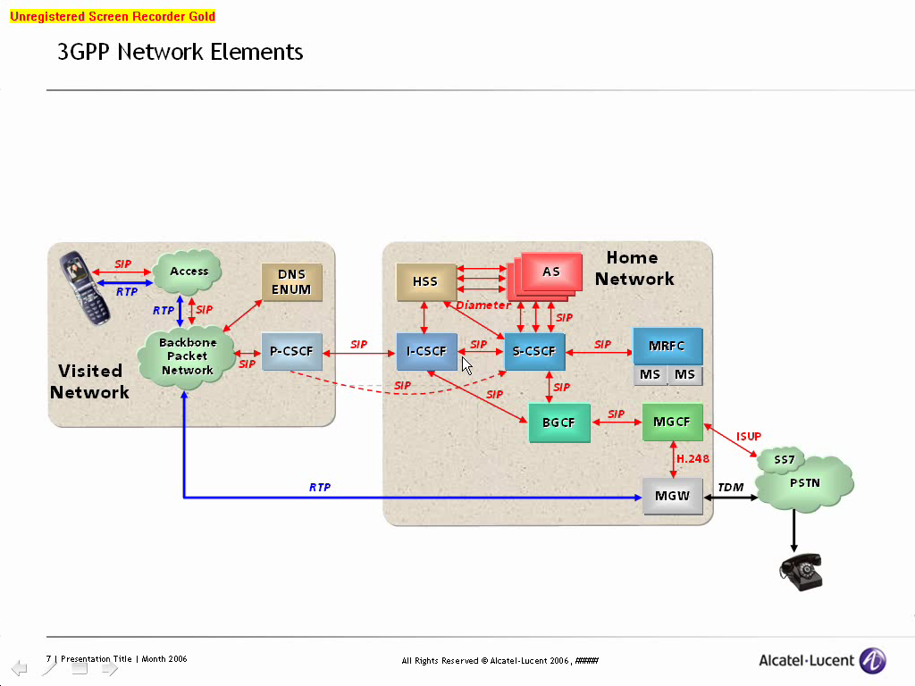

vmware备份
- untar
- 花的邮件，control 1 -> 0
- ssh部分
- install proc

FT测试
FT case for prset GW
1. run case
2. backdoor delete prset global entry
raz prsetEntryId=1,prsetId=1,imsSharedServiceDataId=1,managedElementId=HSS1
raz prsetEntryId=2,prsetId=1,imsSharedServiceDataId=1,managedElementId=HSS1
2. create domain name
3. delete imsserviceprofile

CreateMO create_cscf
CreateMO create_capability
CreateMO create_domain
CreateMO create_prset
CreateMO create_imsCharging
CreateMO create_imsServiceProfile1
CreateMO create_gw_impi
ModifyMO modify_prset
DeleteMO create_gw_impi
DeleteMO create_imsServiceProfile1
ModifyMO modify_prset2

CreateMO create_capability3
CreateMO create_prset3
ModifyMO modify_prset3
ListMO list_prset

CreateMO create_capability4
CreateMO create_prset4
ModifyMO modify_prset4
ListMO list_prset

最后
raz prsetEntryId=1,prsetId=1,imsSharedServiceDataId=1,managedElementId=HSS1
raz prsetEntryId=3,prsetId=1,imsSharedServiceDataId=1,managedElementId=HSS1
raz prsetEntryId=4,prsetId=1,imsSharedServiceDataId=1,managedElementId=HSS1
raz serverCapabilityId=1,imsSharedServiceDataId=1,managedElementId=HSS1
raz serverCapabilityId=3,imsSharedServiceDataId=1,managedElementId=HSS1
raz serverCapabilityId=4,imsSharedServiceDataId=1,managedElementId=HSS1

71285

2010-09-19
4．0，every change DN or attributes we send to RT. 4.0.1 will add filter by a new added configure file.
1. porting r4.0
2. add configure file.
RT will provide filter file.
When sending PUP message when we compare the message with the file filter file.
The original filter logical we can learn from RT part.
OTASP why we deal with it in different way.
When to write the LLD

Frank,

- Target: Send changed DNs/Attributes to RT.
- Main solution: including the following items:
  - RT will prepare a configure file, which contains the list of DNs/Attributes that will not be sent to RT by OAM. We need to make out the format of this file
  - Get changed DNs/Attributes from GOAM (the logic is mainly ported from the implementation of feature 71602 in R4.0), and send them to RT based on item 1.
- Interface from/to external development : LiuBo
- Dependency identify: The implementation is dependent on the following two BEs: 1. BE AUC w/o validation(Yang Jun has finished the code); 2. BE BASIC w/o validation (Weichao is in progress)

BTW: it has not been decided which side (OAM or RT) will implement OTASP AUC PUP function. FE Mark will hold a discussion about it, and the time will be scheduled later.

tool

目录结构eclipse visual studio
1.按装eclipse-java-indigo-win32.zip
2. cdt-master-7.0.0-I201006141710.zip
3.从lincase拷回所有代码文件
4.建eclipse工程，import所有文件。
5.eclipse的import所有文件，会生成文件复本在指定目录，我们再使用visual c++的功能new –> project from existing code 选中eclipse生成的复本（此时要选文件的后缀名记得加上*.hh,*.xml不然这两种文件不会加入工程中来），就让这两个软件使用一套代码了，我不喜欢使用eclipse编辑c++代码，也不喜欢visual studio 编辑xml代码，这样的方式两个软件都引入的全部代码，但是只编辑自己的代码，需要查找的时候也是可能凑合着编译对方的代码，向lincase上传代码也方便。

data base

mysql
mysql命令后要加分号

显示表的内容
desc Prid

clear DB
要先拉下SPA
/usr/mysql/bin/mysql -D hlr < /sn/sps/OAM400/bin/data/hlr/dropinst.sql
然后拉起SPA

yang.m.yang
/usr/mysql/bin/mysql –uroot
use hlr;
desc Prid
select count(*) from Prid
select count(*) from Prid where suMSubscriberProfileId>=200000 and suMSubscriberProfileId<=2

data model

待整理
x.500 data model 每一个节点（也就是entry）都有一个DN，来定位它。
每个节点entry都放有若干个attribute，RDN是一个attribute，它有类型有值，就像是一个对象一样。
一个节点可以有几个OC，RDN作为一个attribute，也是OC里面的。
开发的时候通过DN访问到entry，然后就可以getattribute来访问attribute了，不用明显的使用OC
查询某一个节点是通过DN来查询的。
OC对attribute作一个逻辑上的分类，
entry的所有attribute都必须是某一个OC里的attribute.
每一个attribute都支持multi-value.

other

beibeizh
Beibei的把错误ID，转化为可以理解的方法是。
在beibei的home目录下有一个
transFrameId.pl然后输入HSS，
然后把错误信息粘上去。

HSS

视频笔记
Xsd定义了整个xml语言的结构，xml语言应该有什么能有什么都应该在xsd中有定义，
OAM->Application->Domain->
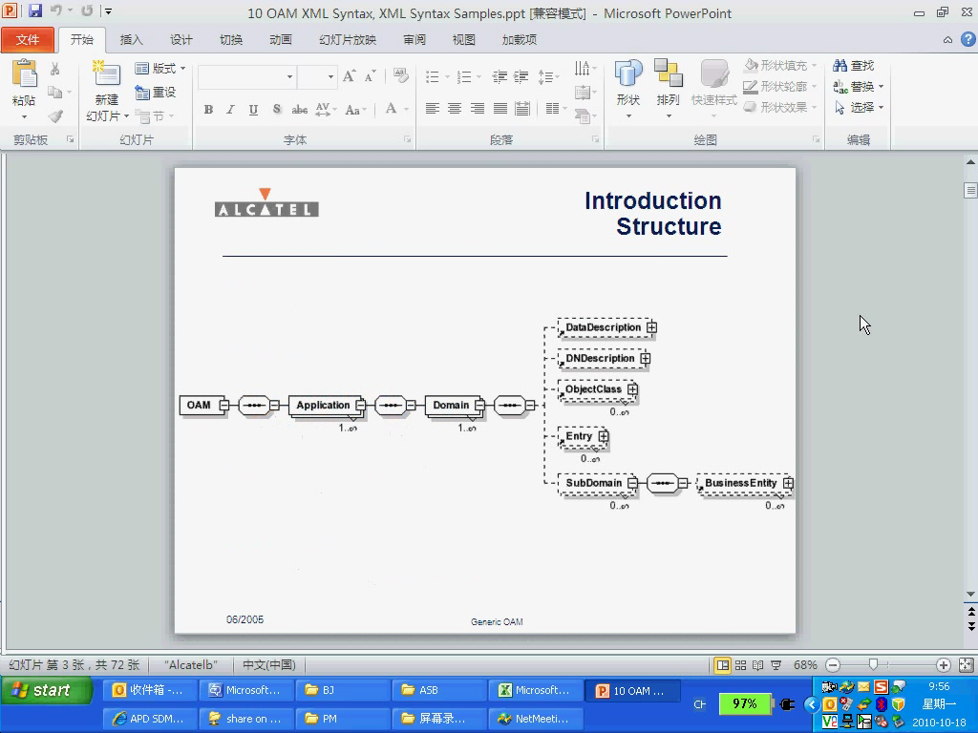
DataDescription 定义了所有data的属性，包括它的类型，最小最大长度，是单值还是多值，并且它可以取多少个值，
DNDescription，DN，distinguish name，DN与BE是一一对应的关系。有了DN就可以找到它对应的一个BE。DN的定义就是由DNDescription这个tag来表示。
ObjectClass 一组相关的attribute的组合。
Entry，一个datamodel上能看到的一个概念。类似到一个BE的interface，一个interface可能会牵连到多个Entry。在datamodel上任何一个DN都会对应一个Entry，Entry下面有Object class，Object Class 下面主是对应的data，DNDescription就是Entry下面对应的DN。每一个Entry都会对应一个DN，不管它是怎么样的一个Entry。
BE, business Entity就是一个interface
HSS,是一个managed element是一个根结点，AUC（读作奥可）就是一个Domain，keysmanegement就是一个subdomain，subdomain下边就是一个BE。
真的xml代码写在BE下面。BE下边可能就是一些个request。

DataDescription可能是在noAliasData文件目录中，这里面都是data description

上面的图的意思是这样的，xml分为几种，
OAM->Application->Domain->DataDescription
OAM->Application->Domain->Subscription->BusinessEntity

DNSyntax 在文件DBData_Subscription.xml文件中，只要看到DNDescription就要到这个文件中去找，文件中有这个DN的格式是什么样的。它由几个RDN组成。这个文件中，Description下边就会有ObjectClass，把一组参数组合到ObjectClass下面，有一定的行业的相关，或者说是同一个业务。这和datamodel上定义是完全一样的，可以在网页上看到。

所有文件名不是以local结尾的，都是由datamodel自动生成的，不需要我们作任何修改。如里我们要改什么东西，只能找到文件名中有local的。Local的文件中是我们自己定义的一些local的变量。只是在OAM本地使用的。

BE分为interface BE，internal BE，可以把BE理解为一个类，request是这个类的方法。BE可以相互之间调用。每个GUI界面对应一个interfaceBE， 我们能够看到的都是interfaceBE，但是我们会通过interfaceBE调用许多其它的internalBE，每一个interfaceBE都会对应一个DN，DNreference，interfaceBE与DN一一对应的。每一个interfaceBE，都对应一个DN。可以通过DN找到BE。
Interface request 只能有query create delete modify list(这个不建议自己写，因为generic会提供)

Postcommit是用来发我们mediation消息的，后面会有一个not at interface ，不会在interface上显示出来。between oam and RT，

Request下面是description，描述request的功能，与BE的Description一样
Description后面是ReqParameter，作用是当收到这个request时，那些attribute我是可以接受的。不是说用户传什么参数进来我就接收什么参数。我能接受的参数就是在reqparameter这个列表里面显示的。不在这个里面generic就会报错。参数为分为mandatory的和optional的

ReqParameters之后，就是OAM代码逻辑的开始。

FT

环境的搭建

花的邮件一
R29su2_DDM80_NOASR_0718_WA.tgz@@135.252.181.52 /local/sdm400/vmware
--- With this package, you do NOT need to install SPAs by yourself any more. Both OAM and RT SPA have been installed and in “EQP”. What you need to do is: (1) untar it; (2) power on vmware; (3) “IS” the OAM SPA; (4) “IS” the RT SPA; then you can go ahead with your works

From: SUN Yongjie
Sent: 2011年7月21日 15:08
To: SONG Yinghua
Subject: 答复: WA for R4.0 automation run

Thank you

sun yongjie(孙永杰)
T: 01058606251
E: yongjie.sun@alcatel-lucent.com

发件人: SONG Yinghua
发送时间: Thursday, July 21, 2011 15:06
收件人: SUN Yongjie
主题: RE: WA for R4.0 automation run

find . -name "*.c"| xargs perl -pi -e 's/rmGlbData.sh/rmGlbData400.sh/g'

From: SONG Yinghua
Sent: 2011年7月21日 15:03
To: SUN Yongjie
Subject: RE: WA for R4.0 automation run

From: owner-sdm-bjft@LIST.ALCATEL-LUCENT.COM [mailto:owner-sdm-bjft@LIST.ALCATEL-LUCENT.COM] On Behalf Of LU Jun lin
Sent: 2011年5月11日 13:10
To: sdm-bjft@LIST.ALCATEL-LUCENT.COM
Cc: SHENG Shoupeng; ZHANG Jamber
Subject: WA for R4.0 automation run

All,
Some automation cases need run rmGlbData.sh to remove some data for such data does not support delete by CORBA interface. In SDM400 we need do below procedure to make automation run smoothly.
1. allow access backdoor without password
vi /usr/dhafw/data/pf_generic.cfg
SET ACCESS_CONTROL_ACTIVATED = 1->0
Run below command to make change take effect:
/etc/Astop;
/etc/Astart;
2. allow root ssh permission
login to vm10 by ainet
ssh ainet@vm10 /ainet1
su – root /r00t
vi /etc/ssh/sshd_config
#PermitRootLogin yes ➔ PermitRootLogin yes
Run below command to make change take effect:
/etc/init.d/sshd restart
Try login by root
ssh root@vm10 /r00t
login succed
3. allow root ssh to vm10 without password
cd /home/<your account>/.ssh
ssh-keygen -d
scp id_dsa.pub root@vm10:/root/.ssh/authorized_keys
try ssh root@vm10, check if password input is omitted.
4. Modify profile to bypass Term Type request
Whenever we login to vm10, we are required to input the Term Type. Modify the profile to make “xterm” as its default value so bypass the input request
vi /root/.rofile
export TERM ➔ export TERM=xterm
read TERM ➔ #read TERM
5. get updated rmGlbData.sh for SDM400 automation
rmGlbData.sh has be updated to apply for R4.0 automation, please update it accordingly.
cd /local/<your account>/autorun/diamtool/bin/
cp rmGlbData.sh rmGlbData.sh.300
cp /home/junlinlv/help/bin/rmGlbData.sh.400 /local/<your account>/autorun/diamtool/bin/rmGlbData.sh

花的解决auto run的问题
vi /usr/dhafw/data/pf_generic.cfg
vm20-0-0-1:/root-# vi /etc/ssh/sshd_config

待整理
ct1293.fdt，
1,provisioning data
2,run diameter message
3,验证收到的消息与想要的是否一致
4，最后消除环境
这是一个最简单的触发RTR的case
  - provisioning data,
  - 注册subscriber的data通过通过UAR， MAR，SRA
  - cobra脚本模拟GUI删除data，trigger RTR，这是一个通知其它对端PUP消息
  - rabbit是一个平台，就是autorun
  - task文件定义跑那些diameter message
  - 300 UAR, 303, MAR, 301 SAR, 282 结束connection的DPR
  - .msg文件中的内容是铭文
  - shell script中调用的是simclient的tool后面跟 xml文件，这是.c文件中的第二步。

以下是视频中结合郭永红给我讲的一些知识。
./simclient ct1293.xml
  - 首先读取task文件，获得你要发的message
  - CER建立connection的message。Capabilities exchange request，不需要指定这是系统自己带的
  - 真正的自己定义的是UAR消息，300，User authorization request授权认证许可
  - 我们的测试工具实际上模拟的是HSS对端网元，并不是模拟HSS，模拟CSF，或者是AS，是由对端网元发消息给HSS，看HSS是否能做出正确的回应，比如说我们发了UAR消息给HSS，看HSS是否能回一个正常的UAA回来，user authorization answer
  - 这个是测RTR消息，RTR是一个PUP消息，由HSS主发，但是之前要把subscriber data注册上，注册消息是HSS被动接收的（我认为这就是oam的一个直接向自己数据库中加入数据的一些个操作，可能从GUI中，也可以像一人corba脚本（UT），或者ft case前面的语句，
  - 又发了一个MAR multimedia AuthRequest
  - 然后是SAR，server assignment request
  - 最后是DPR，结束connection的disconnect Peer request
  - 第一部分也可以手工run，两种方法，一是从GUI，二是从corba script
  - 第二部分两个内容，一是手工simclient ct1293.xml，二是进行了check功能
  - 从deleteMO开始是我们真正要做的东西，我觉得他的意思是说，provision data是为了，上面的// system("/home/sdmhss/tools/diamtool/startRun.sh ct1293.fdt"); // system("/home/sdmhss/tools/diamtool/diaRun.sh ct1293.fdt ct1293 &");发送UAR消息来模拟对端网元查询刚才provision进来的data，
  - 而我们的F_DeleteMO("./ct1293.fdt/Delete_ImsServiceProfile");就是说，因为其它网元查询了这个数据，就会有一个数据的复本，我们这里删除了这些数据，我们HSS就要通过RT发一个RTR的PUP消息给对端网元。因为我们的对端网元是由simclient tool来模拟的，也就是说simclient tool会抓住这个消息。我们在task.s中设置了要发送的消息，与等待时间，tool就会等待多少时间。我还是没有完全懂这些东西，视频中又说，因为没有发送DPR,diameter connection一直在那里等，所以只要有RTR消息发出来，它也会被前面的tool抓住，然后刚才print出来时，也会由RTR print出来

守鹏
source setup时要用一个有效的view
shengsp_dev_8650_r3_01_bj

打开linux时候，打开里面的ie就会有.cxoffice

XML

SPA
/sn/sps/OAM400/bin-# vi service-addon

trace:proc=OamHSS,mode=on;
trace:proc=OamHSS,mode=off;
trace:proc=OamHSS,mode=3052&3100&3259;

Henry更换fulltar
Leng, Henry (Henry) [14:17]:
/home/yleng/72055/du1808.fdt
Leng, Henry (Henry) [14:17]:
135.252.181.245 : /local/it40/fulltar/0907Compact
Leng, Henry (Henry) [14:18]:
(2) Pull down OAM SPA to “EQP” by “rmvpa” and “deleteroc” in sequence;
(3) Run ”post.delete.LXSERVER_ACTL.sh”
1) su - root
2) cd /sn/sps/OAM400/bin
3) ./post.delete.LXSERVER_ACTL.sh
(4) Delete OAM SPA by “delete:config”;
(5) Clear NDB events
1) . /etc/profile.d/bashrc_mds.sh
2) /usr/mysql/bin/ndb_delete_all -d sys 'NDB$EVENTS_0'

Install:config,spa
/sn/sps/OAM400/bin/post.install.LXSERVER_ACTL.sh
install:proc

delete:config,spa=OAM400;
install:config,spa=OAM401;
./cleanENV.sh
install:proc,spa=OAM401

fulltar位置
135.252.181.245 /local/it40/fulltar

BULK

sub
/vob/oam_sdmhss_srv/src/bulk/subscription>vi IMSSUB.xml

3.1 bulk
/home/yanpeng/QIP_bulk_SDM3.1_v3.3.tar.gz

3.1 bulk file template
/vob/oam_nghlr_srv/src/bulk/SUPPLEMENTARYServiceProfile

工具

vnc

cmd telnet上去lincase PC

Cygwin

NRG BE

概念图

ARTS

FR status
Item7 yang yuan的ci什么的号，尖括号里的
Changed files
改成COR

Test

totalview
/sn/sps/OAM400/bin-> vi LXSERVER_HSS

Linux

grep
如果您要在几个文本文件中查找一字符串，可以使用grep命令。grep在文本中搜索指定的字符串。假设您正在/usr/src/linux/Documentation目录下搜索带字符串magic的文件：
? $ grep magic /usr/src/linux/Documentation/*
? sysrq.txt:* How do I enable the magic SysRQ key?
? sysrq.txt:* How do I use the magic SysRQ key?
? 其中文件sysrp.txt包含该字符串，讨论的是SysRQ的功能。默认情况下，grep只搜索当前目录。如果此目录下有许多子目录，grep会以如下形式列出：grep: sound: Is a directory
? 这可能会使grep的输出难于阅读。这里有两种解决的办法：
明确要求搜索子目录：grep -r
或忽略子目录：grep -d skip
? 当然，如果预料到有许多输出，您可以通过管道将其转到less上阅读：$grep magic /usr/src/linux/Documentation/* | less
? 这样，您就可以更方便地阅读。有一点要注意，您必需提供一个文件过滤方式（搜索全部文件的话用 *）。如果您忘了，grep会一直等着，直到该程序被中断。如果您遇到了这样的情况，按 <CTRL c> ，然后再试。
? 下面是一些有意思的命令行参数:
grep -i pattern files：不区分大小写地搜索,默认情况区分大小写
grep -l pattern files：只列出匹配的文件名
grep -L pattern files：列出不匹配的文件名
grep -w pattern files：只匹配整个单词，而不是字符串的一部分（如匹配"magic"，而不是"magical"）
grep -C number pattern files：匹配的上下文分别显示[number]行
grep pattern1 | pattern2 files：显示匹配 pattern1 或 pattern2 的行
grep pattern1 files | grep pattern2：显示既匹配 pattern1 又匹配 pattern2 的行
? 这里还有些用于搜索的特殊符号：
\< 和 \> 分别标注单词的开始与结尾
? 例如：?
grep man * 会匹配 "Batman"、"manic"、"man"等，
grep '\<man' * 匹配"manic"和"man"，但不是"Batman"
grep '\<man\>' 只匹配"man"，而不是"Batman"或"manic"等其他的字符串
'^'：指匹配的字符串在行首
'$'：指匹配的字符串在行尾

grep -n '[0-9]' ./** 带数字的行
常用
grep -irn 'the' ./** --color
grep -irnw 'the' ./** --color
grep –vnr ‘the’

例子
grep -irnw '319' ./** --color

单引号里

Memory

Item7 yang yuan的ci什么的号，尖括号里的
Changed files
改成COR
Linux查看CPU和内存使用情况
在系统维护的过程中，随时可能有需要查看 CPU 使用率，并根据相应信息分析系统状况的需要。在 CentOS 中，可以通过 top 命令来查看 CPU 使用状况。运行 top 命令后，CPU 使用状态会以全屏的方式显示，并且会处在对话的模式 -- 用基于 top 的命令，可以控制显示方式等等。退出 top 的命令为 q （在 top 运行中敲 q 键一次）。
操作实例:
在命令行中输入 “top”
即可启动 top
top 的全屏对话模式可分为3部分：系统信息栏、命令输入栏、进程列表栏。
第一部分 -- 最上部的 系统信息栏 ：
第一行（top）：
“00:11:04”为系统当前时刻；
“3:35”为系统启动后到现在的运作时间；
“2 users”为当前登录到系统的用户，更确切的说是登录到用户的终端数 -- 同一个用户同一时间对系统多个终端的连接将被视为多个用户连接到系统，这里的用户数也将表现为终端的数目；
“load average”为当前系统负载的平均值，后面的三个值分别为1分钟前、5分钟前、15分钟前进程的平均数，一般的可以认为这个数值超过 CPU 数目时，CPU 将比较吃力的负载当前系统所包含的进程；
第二行（Tasks）：
“59 total”为当前系统进程总数；
“1 running”为当前运行中的进程数；
“58 sleeping”为当前处于等待状态中的进程数；
“0 stoped”为被停止的系统进程数；
“0 zombie”为被复原的进程数；
第三行（Cpus）：
分别表示了 CPU 当前的使用率；
第四行（Mem）：
分别表示了内存总量、当前使用量、空闲内存量、以及缓冲使用中的内存量；
第五行（Swap）：
表示类别同第四行（Mem），但此处反映着交换分区（Swap）的使用情况。通常，交换分区（Swap）被频繁使用的情况，将被视作物理内存不足而造成的。
第二部分 -- 中间部分的内部命令提示栏：
top 运行中可以通过 top 的内部命令对进程的显示方式进行控制。内部命令如下表：
s
- 改变画面更新频率
l - 关闭或开启第一部分第一行 top 信息的表示
t - 关闭或开启第一部分第二行 Tasks 和第三行 Cpus 信息的表示
m - 关闭或开启第一部分第四行 Mem 和 第五行 Swap 信息的表示
N - 以 PID 的大小的顺序排列表示进程列表（第三部分后述）
P - 以 CPU 占用率大小的顺序排列进程列表 （第三部分后述）
M - 以内存占用率大小的顺序排列进程列表 （第三部分后述）
h - 显示帮助
n - 设置在进程列表所显示进程的数量
q - 退出 top
s -
改变画面更新周期
第三部分 -- 最下部分的进程列表栏：
以 PID 区分的进程列表将根据所设定的画面更新时间定期的更新。通过 top 内部命令可以控制此处的显示方式
在Linux下查看内存我们一般用free命令：
[root@scs-2 tmp]# free
total used free shared buffers cached
Mem: 3266180 3250004 16176 0 110652 2668236
-/+ buffers/cache: 471116 2795064
Swap: 2048276 80160 1968116
下面是对这些数值的解释：
total:总计物理内存的大小。
used:已使用多大。
free:可用有多少。
Shared:多个进程共享的内存总额。
Buffers/cached:磁盘缓存的大小。
第三行(-/+ buffers/cached):
used:已使用多大。
free:可用有多少。
第四行就不多解释了。
区 别：第二行(mem)的used/free与第三行(-/+ buffers/cache) used/free的区别。 这两个的区别在于使用的角度来看，第一行是从OS的角度来看，因为对于OS，buffers/cached 都是属于被使用，所以他的可用内存是16176KB,已用内存是3250004KB,其中包括，内核（OS）使用+Application(X, oracle,etc)使用的+buffers+cached.
第三行所指的是从应用程序角度来看，对于应用程序来说，buffers/cached 是等于可用的，因为buffer/cached是为了提高文件读取的性能，当应用程序需在用到内存的时候，buffer/cached会很快地被回收。
所以从应用程序的角度来说，可用内存=系统free memory+buffers+cached。
如上例：
2795064=16176+110652+2668236
接下来解释什么时候内存会被交换，以及按什么方交换。 当可用内存少于额定值的时候，就会开会进行交换。
如何看额定值：
cat /proc/meminfo
[root@scs-2 tmp]# cat /proc/meminfo
MemTotal: 3266180 kB
MemFree: 17456 kB
Buffers: 111328 kB
Cached: 2664024 kB
SwapCached: 0 kB
Active: 467236 kB
Inactive: 2644928 kB
HighTotal: 0 kB
HighFree: 0 kB
LowTotal: 3266180 kB
LowFree: 17456 kB
SwapTotal: 2048276 kB
SwapFree: 1968116 kB
Dirty: 8 kB
Writeback: 0 kB
Mapped: 345360 kB
Slab: 112344 kB
Committed_AS: 535292 kB
PageTables: 2340 kB
VmallocTotal: 536870911 kB
VmallocUsed: 272696 kB
VmallocChunk: 536598175 kB
HugePages_Total: 0
HugePages_Free: 0
Hugepagesize: 2048 kB
用free -m查看的结果：
[root@scs-2 tmp]# free -m
total used free shared buffers cached
Mem: 3189 3173 16 0 107 2605
-/+ buffers/cache: 460 2729
Swap: 2000 78 1921
查看/proc/kcore文件的大小（内存镜像）：
[root@scs-2 tmp]# ll -h /proc/kcore
-r-------- 1 root root 4.1G Jun 12 12:04 /proc/kcore
备注：
占用内存的测量
测量一个进程占用了多少内存，linux为我们提供了一个很方便的方法，/proc目录为我们提供了所有的信息，实际上top等工具也通过这里来获取相应的信息。
/proc/meminfo 机器的内存使用信息
/proc/pid/maps pid为进程号，显示当前进程所占用的虚拟地址。
/proc/pid/statm 进程所占用的内存
[root@localhost ~]# cat /proc/self/statm
654 57 44 0 0 334 0
输出解释
CPU 以及CPU0。。。的每行的每个参数意思（以第一行为例）为：
参数 解释 /proc//status
Size (pages) 任务虚拟地址空间的大小 VmSize/4
Resident(pages) 应用程序正在使用的物理内存的大小 VmRSS/4
Shared(pages) 共享页数 0
Trs(pages) 程序所拥有的可执行虚拟内存的大小 VmExe/4
Lrs(pages) 被映像到任务的虚拟内存空间的库的大小 VmLib/4
Drs(pages) 程序数据段和用户态的栈的大小 （VmData+ VmStk ）4
dt(pages) 04
查看机器可用内存
/proc/28248/>free
total used free shared buffers cached
Mem: 1023788 926400 97388 0 134668 503688
-/+ buffers/cache: 288044 735744
Swap: 1959920 89608 1870312
我们通过free命令查看机器空闲内存时，会发现free的值很小。这主要是因为，在linux中有这么一种思想，内存不用白不用，因此它尽可能的cache和buffer一些数据，以方便下次使用。但实际上这些内存也是可以立刻拿来使用的。
所以 空闲内存=free+buffers+cached=total-used
top命令 是Linux下常用的性能 分析工具 ，能够实时显示系统 中各个进程的资源占用状况，类似于Windows的任务管理 器。下面详细介绍它的使用方法。
top - 02:53:32 up 16 days, 6:34, 17 users, load average: 0.24, 0.21, 0.24
Tasks: 481 total, 3 running, 474 sleeping, 0 stopped, 4 zombie
Cpu(s): 10.3%us, 1.8%sy, 0.0%ni, 86.6%id, 0.5%wa, 0.2%hi, 0.6%si, 0.0%st
Mem: 4042764k total, 4001096k used, 41668k free, 383536k buffers
Swap: 2104472k total, 7900k used, 2096572k free, 1557040k cached
PID USER PR NI VIRT RES SHR S %CPU %MEM TIME+ COMMAND
32497 jacky 20 0 669m 222m 31m R 10 5.6 29:27.62 firefox
4788 yiuwing 20 0 257m 18m 13m S 5 0.5 5:42.44 konsole
5657 Liuxiaof 20 0 585m 159m 30m S 4 4.0 5:25.06 firefox
4455 xiefc 20 0 542m 124m 30m R 4 3.1 7:23.03 firefox
6188 Liuxiaof 20 0 191m 17m 13m S 4 0.5 0:01.16 konsole
统计信息区前五行是系统整体的统计信息。第一行是任务队列信息，同 uptime 命令的执行结果。其内容如下：
01:06:48 当前时间
up 1:22 系统运行 时间，格式为时:分
1 user 当前登录用户 数
load average: 0.06, 0.60, 0.48 系统负载 ，即任务队列的平均长度。
三个数值分别为 1分钟、5分钟、15分钟前到现在的平均值。
第二、三行为进程和CPU的信息。当有多个CPU时，这些内容可能会超过两行。内容如下：
Tasks: 29 total 进程总数
1 running 正在运行的进程数
28 sleeping 睡眠的进程数
0 stopped 停止的进程数
0 zombie 僵尸进程数
Cpu(s): 0.3% us 用户空间占用CPU百分比
1.0% sy 内核 空间占用CPU百分比
0.0% ni 用户进程空间内改变过优先级的进程占用CPU百分比
98.7% id 空闲CPU百分比
0.0% wa 等待输入输出的CPU时间百分比
0.0% hi
0.0% si
最后两行为内存 信息。内容如下：
Mem: 191272k total 物理内存总量
173656k used 使用的物理内存总量
17616k free 空闲内存总量
22052k buffers 用作内核缓存 的内存量
Swap: 192772k total 交换区总量
0k used 使用的交换区总量
192772k free 空闲交换区总量
123988k cached 缓冲的交换区总量。
内存中的内容被换出到交换区，而后又被换入到内存，但使用过的交换区尚未被覆盖，
该数值即为这些内容已存在于内存中 的交换区的大小。
相应的内存再次被换出时可不必再对交换区写入。
进程信息区统计信息区域的下方显示了各个进程的详细信息。首先来认识一下各列的含义。
序号 列名 含义
a PID 进程id
b PPID 父进程id
c RUSER Real user name
d UID 进程所有者的用户id
e USER 进程所有者的用户名
f GROUP 进程所有者的组名
g TTY 启动进程的终端名。不是从终端启动的进程则显示为 ?
h PR 优先级
i NI nice值。负值表示高优先级，正值表示低优先级
j P 最后使用的CPU，仅在多CPU环境 下有意义
k %CPU 上次更新到现在的CPU时间占用百分比
l TIME 进程使用的CPU时间总计，单位秒
m TIME+ 进程使用的CPU时间总计，单位1/100秒
n %MEM 进程使用的物理内存 百分比
o VIRT 进程使用的虚拟内存总量，单位kb。VIRT=SWAP+RES
p SWAP 进程使用的虚拟内存中，被换出的大小，单位kb。
q RES 进程使用的、未被换出的物理内存大小，单位kb。RES=CODE+DATA
r CODE 可执行代码占用的物理 内存大小，单位kb
s DATA 可执行代码以外的部分(数据 段+栈)占用的物理 内存大小，单位kb
t SHR 共享内存大小，单位kb
u nFLT 页面错误次数
v nDRT 最后一次写入到现在，被修改过的页面数。
w S 进程状态。
D =不可中断的睡眠状态
R =运行
S =睡眠
T =跟踪/停止
Z =僵尸进程
x COMMAND 命令名/命令行
y WCHAN 若该进程在睡眠，则显示睡眠中的系统函数名
z Flags 任务标志，参考 sched.h
默认情况下仅显示比较重要的 PID、USER、PR、NI、VIRT、RES、SHR、S、%CPU、%MEM、TIME+、COMMAND 列。可以通过下面的快捷键来更改显示内容。
更改显示内容通过 f 键可以选择显示的内容。按 f 键之后会显示列的列表，按 a-z 即可显示或隐藏对应的列，最后按回车键确定。
按 o 键可以改变列的显示顺序。按小写的 a-z 可以将相应的列向右移动，而大写的 A-Z 可以将相应的列向左移动。最后按回车键确定。
按大写的 F 或 O 键，然后按 a-z 可以将进程按照相应的列进行排序。而大写的 R 键可以将当前的排序倒转。

==============================
top命令使用过程中，还可以使用一些交互的命令来完成其它参数的功能。这些命令是通过快捷键启动的。
＜空格＞：立刻刷新。
P：根据CPU使用大小进行排序。
T：根据时间、累计时间排序。
q：退出top命令。
m：切换显示内存信息。
t：切换显示进程和CPU状态信息。
c：切换显示命令名称和完整命令行。
M：根据使用内存大小进行排序。
W：将当前设置写入~/.toprc文件中。这是写top配置文件的推荐方法。
可以看到，top命令是一个功能十分强大的监控系统的工具，对于系统管理员而言尤其重要。但是，它的缺点是会消耗很多系统资源。
应用实例
使用top命令可以监视指定用户，缺省情况是监视所有用户的进程。如果想查看指定用户的情况，在终端中按“U”键，然后输入用户名，系统就会切换为指定用户的进程运行界面。
ａ.作用
free命令用来显示内存的使用情况，使用权限是所有用户。
ｂ.格式
free [－b －k －m] [－o] [－s delay] [－t] [－V]
ｃ.主要参数
－b －k －m：分别以字节（KB、MB）为单位显示内存使用情况。
－s delay：显示每隔多少秒数来显示一次内存使用情况。
－t：显示内存总和列。
－o：不显示缓冲区调节列。
ｄ.应用实例
free命令是用来查看内存使用情况的主要命令。和top命令相比，它的优点是使用简单，并且只占用很少的系统资源。通过－S参数可以使用free命令不间断地监视有多少内存在使用，这样可以把它当作一个方便实时监控器。
＃free －b －s5
使用这个命令后终端会连续不断地报告内存使用情况（以字节为单位），每5秒更新一次。

PUP

generic
/vob/oam_generic_srv/src/BeCS/Src

backdoor

Vm10 上面backdoor
telnet localhost 61833
telnet vm10 61633
61233
40800

工作笔记

2010-09-07
写72055LLD
与henry check一个可能是FR的事情，就是重复数据的问题。
晚上，重现了这个问题在最新的vmware上。

2010-09-08
查找以前的版本是否有这个情况。
Doc 72055 LLD

2010-09-13
改FR，SDMA01FAG270644和胜杰一起，并做测试。

2010-09-15
改FR

2010-09-21
改hebe的tech command FR
Nrg的FR，跑du1815.fdt跑不通

2010-10-21
修改相同impi impu在不同nrg的CR
Check in this CR
401的pup，configure文件的测试
4.01 PUP的view
bliu010_dev_r4.0.1_f71285_OAM_demo5_bj
杨杨PT的support。

2010-10-24星期一
改FR SDMA01FAG271797
进行401 PUP测试

2010-10-25星期二
R4.01的sub audit

2010-10-26星期三
FR 71602

2010-10-26星期三
FR 71602

2010-10-31星期一 hebe
Warning: This system is restricted to Alcatel-Lucent authorized users and may be monitored for administrative/security reasons. By proceeding, you consent to this monitoring. Please do not use IM to send unencrypted Alcatel-Lucent Confidential information.

SUN, Yongjie (Yongjie)** CTR ** [10:54]:
hi
SUN, Yongjie (Yongjie)** CTR ** [10:55]:
have u got my mail, can you send me a e-mail
SUN, Yongjie (Yongjie)** CTR ** [10:55]:
show me the paht and view name to get the case df4778.fdt
SUN, Yongjie (Yongjie)** CTR ** [10:55]:
I lost it again
CHE, Hebe (Hebe) [10:59]:
hi
CHE, Hebe (Hebe) [10:59]:
just be back
SUN, Yongjie (Yongjie)** CTR ** [11:00]:
ok
CHE, Hebe (Hebe) [11:01]:
just send out
SUN, Yongjie (Yongjie)** CTR ** [11:01]:
thank you, I modified the case and lost the original
CHE, Hebe (Hebe) [11:01]:
after you copy de4778.fdt to your local directory
CHE, Hebe (Hebe) [11:01]:
please chmod 777 to all directories
SUN, Yongjie (Yongjie)** CTR ** [11:01]:
thanks
SUN, Yongjie (Yongjie)** CTR ** [11:01]:
I see
CHE, Hebe (Hebe) [11:02]:
so the runlog would be save under *.fdt/DIAM/runlog/
SUN, Yongjie (Yongjie)** CTR ** [11:02]:
ok
CHE, Hebe (Hebe) [11:02]:
NP

2010-11-1星期二
FR SDMA01FAG271797 root cause found。

Lincase

重启之后
ct mount –all

Lab

梅同学
FE:有一个float的IP用来指定两块control blade哪个是active,用来ssh上去，1，9装OAM SPA，所有RT上装有SDM SPA，

1 | 2 | 3 | 4 | 5 | 6 | 7 | 8 | 9 | 10 | 11 | 12 | 13 | 14
control | RT | RT | RT | RT | RT | switch | switch | control | RT | RT | RT | RT | RT

BE:把FE的RT变成DB就是BE了，DB上不装SPA，1，9上装OAMBE400 SPA

1 | 2 | 3 | 4 | 5 | 6 | 7 | 8 | 9 | 10 | 11 | 12 | 13 | 14
control | DB | DB | DB | DB | DB | switch | switch | control | DB | DB | DB | DB | DB

一个NRG上应该有多个BE。
LSN0与LSN1
对于FE，LSN0是一个网络，交换机七通过一个星型网络把FE的14块板连接起来，LSN1是交换机8通过星形网络连接起来的。

audit

log
vm10-0-0-1:/sn/cr/tracedir-# vi OamCOMM_flags 3200 3203
for begdmi log 3305

流程
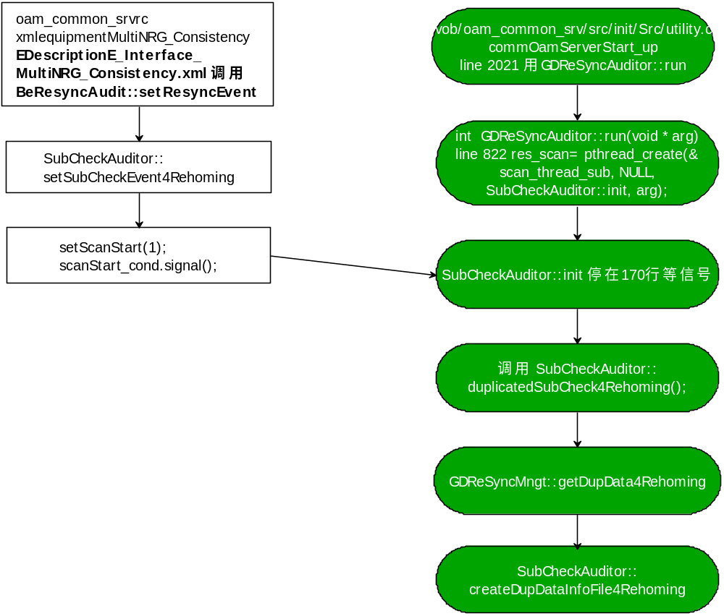
File：/vob/oam_common_srv/src/init/Src/utility.cc
commOamServerStart_up调用

/vob/oam_common_srv/src/specific/resourceShared/Src/GDReSyncAuditor.cc
GDReSyncAuditor::run(NULL)调用

/vob/oam_common_srv/src/specific/resourceShared/Src/SubCheckAuditor.cc
res_scan= pthread_create(&scan_thread_sub, NULL,SubCheckAuditor::init, arg);
第一次184第二次180

现在重点在
SubCheckAuditor.cc
if(0 != GDReSyncAuditor::getScanStart())
{
OAM_ALERT("GD Audit is running, sleep 2 minutes! \n");
Hlr_trace(OAM_COMM_BASE, "GD audit is running, sleep 2 minutes!");
OamCpuLoadControl::getInstance()->OamSleep(120);
}
getScanStart()总不等于0，
    - 好好看看code，改好这个问题
    - 手工设置为0，不关心GD audit，只关心sub audit

back door
MYS-vm20-0-0-1>> db = createDbClient hlr 8650 8650-06-01-01-01
MYS-vm20-0-0-1>> db.connect
T = db.openTransactionMYS-vm20-0-0-1>> T = db.openTransaction
MYS-vm20-0-0-1>> sit = T.createSearchIterator 100
MYS-vm20-0-0-1>> sit.open cdmaServiceProfileId=1,suMSubscriptionProfileId=1,suMSubscriberProfileId=*,subscriptionFunctionId=1,managedElementId=HSS1
MYS-vm20-0-0-1>> e1 = sit.next
SearchIterator.next: DB_ERROR(1), Ndb error: 4259 Invalid set of range scan bounds commit(NO_WRITE) failed : transaction aborted

MYS-vm20-0-0-1>> db = createDbClient hlr 8650 8650-06-01-01-01
MYS-vm20-0-0-1>> db.connect
MYS-vm20-0-0-1>> enlist
MysGdmiPlug::enlist Ndb error: 4350 Transaction already aborted commit(NO_WRITE) failed
MYS-vm20-0-0-1>> t = openTransaction
MYS-vm20-0-0-1>> e = t.fetchEntry aucKeyNRGId=2,configurationDataId=1,customizationFunctionId=1,managedElementId=HSS1
MYS-vm20-0-0-1>> e.print
aucKeyNRGId=2,configurationDataId=1,customizationFunctionId=1,managedElementId=HSS1 (DP:1) : NULL Entry
MYS-vm20-0-0-1>> e = t.fetchEntry workingDataId=1,managedElementId=HSS1
MYS-vm20-0-0-1>> e.print

MYS-vm20-0-0-1>> db = createDbClient hlr 8650 8650-06-01-01-01
MYS-vm20-0-0-1>> db.connect
MYS-vm20-0-0-1>> T = db.openTransaction
MYS-vm20-0-0-1>> sit = T.createSearchIterator 100
MYS-vm20-0-0-1>> sit.createFilter (minId=1)
MYS-vm20-0-0-1>> sit.open minId=*,cdmaSubsIdentityId=1,managedElementId=HSS1
MYS-vm20-0-0-1>> e1 = sit.next
MYS-vm20-0-0-1>> e1.print
minId=1,cdmaSubsIdentityId=1,managedElementId=HSS1

purpose

gate -s

Active passive
DUAN, Yuanxu (Yuanxu) [9:39]:
contractInitAuditId=1,contractDataId=1,customizationFunctionId=1,managedElementId=HSS1
DUAN, Yuanxu (Yuanxu) [9:39]:
fAUD001
DUAN, Yuanxu (Yuanxu) [9:40]:
设成1之后就行了
SUN, Yongjie (Yongjie)** CTR ** [9:40]:
fAUD001 is a attribute?
DUAN, Yuanxu (Yuanxu) [9:40]:
yes
SUN, Yongjie (Yongjie)** CTR ** [9:40]:
ok, thank you

问刘军
4.0能不能直接删除，passive与active是不是与sub audit无关

待工作

CI
- 为什么没有做generic的sub audit因为没有需求，所有的工作是针对需求的，本次的sub audit的需求，Sub audit for rehoming是sub audit的一种，是专门为401的rehoming这个feature做的，没有generic的需求，专门针对401的rehoming这个feature做的，在每一次rehoming结束之后，指定source nrg, target nrg, range start range end 来完成min这个entry的有无dup data的检查工作。

- 为什么如此如此做，因为大家一起商量的，frank，于丽，伟超，刘波，王春梅
- Generic sub audit 与这个sub audit不会在一起出现，beresyncauditor.cc有一些路径在本版本中根本不会进去。
- Sub audit for rehoming是sub audit的一种，是专门为401的rehoming这个feature做的，没有generic的需求，专门针对401的rehoming这个feature做的，在每一次rehoming结束之后，指定source nrg, target nrg, range start range end 来完成min这个entry的有无dup data的检查工作。
- 没有改所有4.0的sub audit接口，函数，都是使用的新增的接口，防止可能在4.1时可能会有generic sub audit的需求。在写code的过程中，基本都是模仿sub audit的code。我认为这样比较安全，而且简单。
第一步，tree我的check out 文件
第二步是下面的两个方向开说。
流程，两个方向，一个方向是起动线程，一个方向是说线程。
先说启动线程
File：/vob/oam_common_srv/src/init/Src/utility.cc
commOamServerStart_up调用

/vob/oam_common_srv/src/specific/resourceShared/Src/GDReSyncAuditor.cc
GDReSyncAuditor::run(NULL)调用

/vob/oam_common_srv/src/specific/resourceShared/Src/SubCheckAuditor.cc
res_scan= pthread_create(&scan_thread_sub, NULL,SubCheckAuditor::init, arg);
第一次184第二次180

另一方面：上面是说进程会停在刚才的位置，如何手动启动它。
/vob/oam_common_srv/src/xml/equipment/MultiNRG_Consistency/BEDescription/BE_Interface_MultiNRG_Consistency.xml
调用BeResyncAudit" name="setResyncEvent"
Beresyncaudit.cc line 147

- bulk文件能直接delete，/cust_use/SDM/OAM/duplicatedData/rehoming加上时间名作为文件名，但是目前已经满足requirements，bulk文件名字。
- 数据量大时的HMI显示audit到那里了。一种是结束，一种是on going
- Setstep为了getstep，getstep为了getSubState，getSubState为了getSubAuditorStatus，getSubAuditorStatus为了GD_TEST，和我无关的
- scanResult.auditStatus
- init sub audit 出错，全部抛异常，在执行中出错，在HMI上显示通过变量DupSubBulkFileList
- 关于SubCheckAuditor::setSubCheckEventForRehoming的参数BE_ID是为了函数中的setSubResyncModel，而在这个函数里BE_ID根本没有用到。
- Errorlist只与unreachable nrg list相关，而我们是只与source nrg, target nrg工作，而如果有问题，我们就直接抛异常了。
- Rehoming是不是发生在不同的nrg之间，不会和nrg当中的be有关系吧，我的code当中没有涉及到。
- 演示一下现在的情况，HMI和FT case

RehomingLog_20111229132344.xml

Nrg状态
mpchg -s STOP
SUN, Yongjie (Yongjie)** CTR ** [16:15]:
how to change back to OKRW
SUN, Yongjie (Yongjie)** CTR ** [16:15]:
?
JI, Zhenghua (Zhenghua) [16:16]:
mpchg -s MASTER
JI, Zhenghua (Zhenghua) [16:16]:
或者 mpchg -s No_Mate。。

待讨论
- 是否检查与min相关的sub entry
- 是否支持bulk
- 是否细化end range上限

待工作
更改文件名字。

tmp
LIU, Bo C (Bo) [9:20]:
/home/wxl/71602/dt0510.fdt
LIU, Bo C (Bo) [9:20]:
zhang, tina
LIU, Bo C (Bo) [9:20]:
3-2742-5510

error frameid

/vob/oam_common_srv/src/dictionary/Out

工作方法
开始工作之前，要详细的FFRD，没有FFRD就不工作。
和测试align好，别到时候她说有问题，我说没有的，这也是取决于FFRD。

FR CR AR

SDMA01CAG272598
Robbin 327425915
/vob/oam_nghlr_hmi/src>./makeNghlr.sh
/vob/oam_nghlr_hmi/src>./runNghlr.sh
/vob/oam_nghlr_bin/hmi/jar/oam/nghlrDistributed/nghlr.jar
/vob/oam_nghlr_bin/hmi/jar/oam/nghlrDistributed/nghlr.jar.___
/usr/opt/nghlr-r4.009.0204-64/local/nectar/www/http/emlfwk/oam/nghlr

/vob/oam_nghlr_hmi/src/resources/bePanels>vi HSS.SUB.Subscription.SUB_OAM_BasicSubscription.modify.xml

SDMA01FAG254643
jinjuanl_R2.1_waiver_bj

SDMA01FAG272472
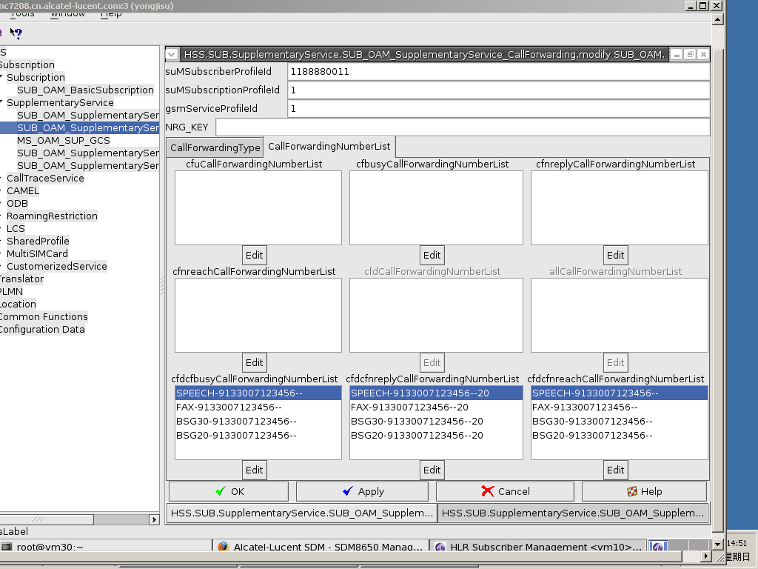

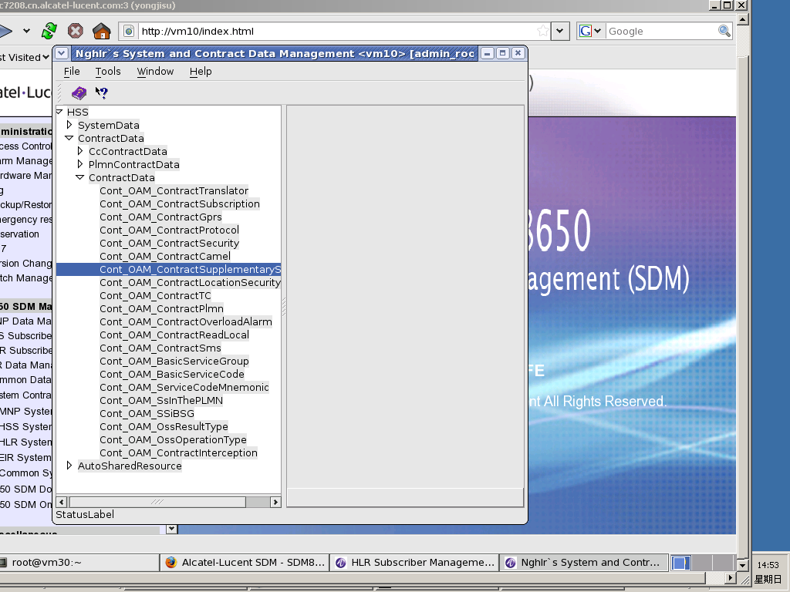

3.*

有胜杰的tool但是可能必须做过full build

FR
将修改过的xml，和binary放到vm10
reboot
用命令o进入/var/local/nectar/out，查看文件oamnghlr.out是否有end parsing

view
ct lsview |grep fuxuetao123

fuxuetao123_dev_8650_r3_01_bj

有胜杰的tool但是可能必须做过full build

vmware安装包
2.1
http://135.252.181.52/vmware_tgz/ MNRG_FE_vm64_duplex_fe-v2-r4.004.2300-60.tgz

test env setup

We need to run test cases on both distributed and compact vmware.

OAM UT Environment Setup

0. Run create_cs to create a view.

- Set view on Lincase(depend on whether we use ASCM tool)

ct setview <view name> ( for r3.0 and before)

setview_cs <cs name> (for r3.1 and later)

- Copy and unzip the vmware tgz file.
Copy the vmware tgz file to your LINCASE PC directory such as /local/beijing1/vmware and unzip the file

tar -xzvf DDM7041_MNRG.tgz

- Start vmware

on lincase manually:

vmware&

on vmware workstation GUI:

open a virtual machine or team → File System → vmware package directory → sta_a/pilot.vmx
(for vm10 and vm20 for distributed vmware or only vm10 for compact vmware)

(Automatically way:/com/utils/oam/launchers/vmware.sh (not recommended for UT), this will start nfs server automatically )

- Start nfs server

/agl/tools/nfs_user/current/start (v2 or v3 version needed according to configuration,but only one should be started, can run “ps –ef | grep nfs” to check)

//stop NFS server
/agl/tools/nfs_user/current/stop

Note: If it is the first time that you sun NFS server on this lincase PC, there’s no such file (assume Lincase PC name as sh155a173):
$home/.exports.sh155a173.cn.alcatel-lucent.com
You can copy one. (assume you have run NFS server on sh155a174 before)
cp $home/.exports.sh155a174.cn.alcatel-lucent.com $home/.exports.sh155a173.cn.alcatel-lucent.com

- Mount needed files

After NFS server start, copy such lines to /root/.bash_profile (this file is on vmware vm10):

mount -o port=52151,mountport=51151,nolock vhost:/agl /agl
mount -o port=52151,mountport=51151,nolock vhost:/view /view
mount -o port=52151,mountport=51151,nolock vhost:/com /com
mount -o port=52151,mountport=51151,nolock vhost:/local /local

if these lines already exist, please change all the port to these ones if there are different.

The port number may be different each time you run NFS server.
If the mount point does not exist on vmware, need to create it manually.

- BE(vm20/30) setup

On lincasePC, set view:

ct setview <view name> or
setview_cs <view_name>

login on vm20:

vm20

Link the vob to vm20:

cd /
ln -sf /view/<your view name>/vob

Start tomix:

start;tt

mpread
fw lsndb

Create DB schema (only if you have data model change or you are not sure whether there is data model change)
/usr/mysql/bin/ndb_delete_all -d sys 'NDB$EVENTS_0'
/usr/mysql/bin/mysql –uadmin –padmin -D hlr < /usr/dhafw/data/meta_schema/schematable.sql
/usr/mysql/bin/mysql –uadmin –padmin -D hlr < /usr/dhafw/data/hlr/scheme.sql
/usr/mysql/bin/mysql –uadmin –padmin -D hlr < /usr/dhafw/data/hlr/createtable.sql
/usr/mysql/bin/mysql -uadmin -padmin -D hlr < /vob/fwk_deliv/conf/common/data/gdmitables.sql

Better to use the sql file under CC instead of lab since it can ensure the DB version

mysql -uadmin -padmin -D hlr < /vob/fwk_deliv/conf/common/meta_schema/schematable.sql
mysql -uadmin -padmin -D hlr < /vob/mds_hlr_common/external/data_model/tblGdmi/scheme.sql
mysql -uadmin -padmin -D hlr < /vob/mds_hlr_common/external/data_model/tblGdmi/createtable.sql
mysql -uadmin -padmin -D hlr < /vob/fwk_deliv/conf/common/data/gdmitables.sql

Start/Restart gdmp server
ps –ef | grep -i Gdmp
If no running GdmpServer and launchGdmpServer,
/etc/init.d/S99gdmps
Else, a GdmpServer is in process, restart it.
killall GdmpServer

if you need to empty database , for example: before run VNR do
mysql -uadmin -padmin -D hlr < /vob/mds_hlr_common/external/data_model/tblGdmi/dropinst.sql

- FE(vm10) setup
On lincasePC, set view:

ct setview <view name> or
setview_cs <view name>

Login to vm10:
vm10

Link the vob to vm10:

cd /
ln -sf /view/<your view name>/vob

/vob/oam_nghlr_srv/src/init/install_oam_nghlr vm10 rh5

/vob/oam_sdmhss_srv/src/init/install_oam_sdmhss vm10 rh5 static

Start tomix:

start;tt

fw lsta

Check whether /usr/oam_sdmhss/xml/hss/otherDomain/ has all the latest files you want to test.

/usr/nectar/oam/sbin/IFR.sh

/usr/oam_nghlr/bin/OamNghlrServerNN

/usr/oam_sdmhss/bin/OamSdmhssServerNN

These two steps must end without any error.

- Source commamd (OAM BE dev)
For nghlr:
source /vob/oam_nghlr_ut/Cs/Common/init/cshrc.nghlr vm10
For sdmhss:
source /vob/oam_sdmhss_ut/Cs/Common/init/cshrc.sdmhss vm10

Generate cs script from date file
perl /vob/oam_sdmhss_srv/src/tools/genCs.pl filename.dat

Run corba script
run.csh filename.cs

OAM FT Environment Setup

If you only changed the xml files and need to do simple test by cobra script or soap xml script, you could just set up FT environment as following and replace all the changed files to the environment then run FT scripts to do the test. (compact package is ok for most cases)

Install the vmware as step 1, 2, 3 for UT environment setup.

Wait to check the lab status is OK. In most cases, compact package would start the tomix by itself automatically, not sure about the distributed package)

Check lab status:

On lincase:

Check vmware status:
fw lsta
fw lsndb
mpread

o → check the /var/local/nectar/out/oamnghlr.out to see whether there is “End Parsing” in the log

o → check the /var/local/nectar/out/oamsdmhss.out to see whether there is “End Parsing” in the log

check whether nghlr and sdmhss OAM server is up:
ps –efa | grep OamNghlrServer

ps –efa | grep OamSdmhssServer

check which application is on:

netstat -anp|grep 3868

if the port is listening on lte, change it to sdmhss by following way:

On vm10:
Buii

Copact mode:
BUI>set SCIM [SC_LTE/SCI_LTE1_NDB_1/SCI_LTE1_NDB_A] (adm_lock = YES);
BUI>set SCIM [SC_LTE/SCI_LTE1_NDB_2/SCI_LTE1_NDB_B] (adm_lock = YES);(we can ignore station B)
Distribute mode:
set SCIM [SC_LTE/SCI_LTE1_1/SCI_LTE1_A](adm_lock = YES);
exit

reboot vm10 then:
reboot;exit

and check the application again:
netstat -anp|grep 3868

and it should be:
tcp 0 0 0.0.0.0:3868 0.0.0.0:* LISTEN 5249/sdmhss

and on GUI, need to clear the cache data to get the new hss application related entries.

Check the ~/.autorun_cfg file, and make sure the oampass is set to the same one with the one you use for GUI login. Usually it is admin_root for distributed package and nghlr_root for compact package

Run corba script:

Get autorun dir and .cxoffice dir installed on your local/<user_name>/

cd /local/<user_name>/autorun
source setup

Then you could run CreateMO xxx, QueryMO xxx commands
For “can not open corba session” error, check the ~/.autorun_cfg file, and make sure the oampass is set to the same one with the one you use for GUI login

For “can not access interface” error, it is mostly your lab environment is not ok, check the lab status as mentioned above.

Run soap script:
#Enable SOAP/XML provisioning functionality, update the contract data

/home/yanren/2.1/69048/soap/ContractOAM

#Config the upstream system Address and Type, add this configuration data

/home/yanren/2.1/69048/soap/Conf_IPAddress

then, reboot vm10 to make the above setting effective

copy the soap client from /home/yanren/2.1/69048/soap/soap_client_ssl to your directory.

#On vm10, use this command

soap_client_ssl -d 127.0.0.1 -p 18100 -i 1_ModifyUcsi_MOdify_fOAM100.req.xml -u user_batch -w user_batch

2.*

刘金娟的view
jinjuanl_R2.1_waiver_bj

杂

FR
3 274259515

account password
Your New Corporate Intranet Password is : 1=gassEg
Your Corporate Intranet Login is : Yongjie SUN
Your Corporate Short Login is : yongjisu

AR
http://cares.web.alcatel-lucent.com/cgi-bin/fast/view.cgi?AR=1-3705272

free item 7

R1.1SU1: 8650_R11_SU01_IAP_EXT_010
R2.1SU1: 8650SDM_R2.1SU1_INT_EXT_007_BJ
R3.0 IAP003: 8650SDM_R3.0_IAP_EXT_003_BJ
R3.1 IAP002: 8650SDM_R3.1_IAP_EXT_002_BJ
个人简历只针对 同等学力和工程硕士生 千万不要删除行尾的分节符，此行不会被打印。不要在此行和下页的注释之间填写任何内容
下面的内容是参考文献，通过“插入”“引用”“脚注和尾注”，插入尾注到“文档结尾”后，word会自动生成序号。双击序号能自动定位。移动引用位置会自动重新编号。还可以插入“交叉引用”，实现对一篇文献的多次引用。
打印前，备份文档，然后将下面的内容copy & paste到“参考文献”内，并要手工修改序号。
注意！copy前一定要备份！以后再做修改时，要修改备份文档。

